**الاستقلاب (الايض) Metabolism**

**مجموعة من التفاعلات الكيميائية في خلايا الكائن الحي والتي تحافظ على الحياة.**

**ينفرد النبات بالطريقة التي يبني بها غذائه فهو يحصل من البيئة المحيطة به على مواد بسيطة التركيب ومن تلك المواد يبني المركبات العضوية المعقدة الغنية بالطاقة .واهم ما يبنيه النبات من المركبات المعقدة المواد الكربوهيدراتية والبروتينية والدهنية التي تكون غذاءه الأساسي وتؤدي وظيفتين هامتين هما:**

* **تحويل الغذاء الى طاقة لتشغيل العمليات الحيوية (مصدر طاقة لسائر العمليات الحيوية).**
* **تحويل الغذاء الى وحدات بناء (بروتينات, دهون, سكريات واحماض نووية) تستخدم في بناء البروتوبلازم وغيرها من المركبات الخلوية .**

**يقسم الايض الى قسمين حسب اتجاه التفاعلات والنواتج:**

* **عمليات البناء Anabolism (البناء الضوئي Photosynthesis )**

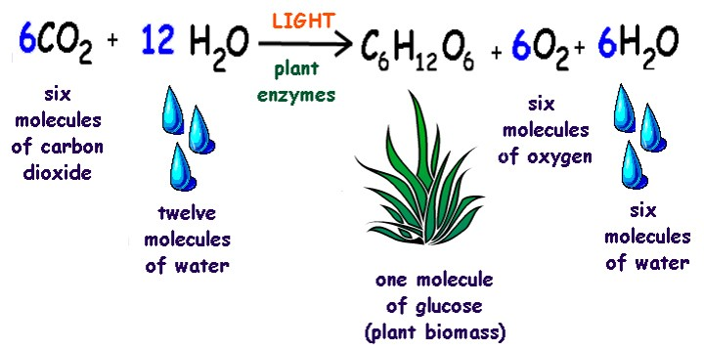**تفاعلات بناء تستهلك طاقة وتؤدي الى بناء مركبات كبيره من وحدات صغيرة. وتعرف العمليات التي تؤدي إلى بناء المركبات المعقدة الغنية بالطاقة من المواد الأولية بعمليات الأيض البنائي. واهم عمليات الايض البنائي التي تتم في النبات الأخضر هي تلك التي تستخدم فيها الطاقة الشمسية وتتكون اثنائها المواد الكربوهيدراتية وتعرف بالبناء الضوئي.**

**معادلة عملية البناء الضوئي.**

* **عمليات الهدم Catabolism (التنفس Respiration )**

**تفاعلات تحرر طاقة وتؤدي الى تحويل المركبات الكبيرة الى وحدات صغيرة. وفي جانب عمليات البناء الأيضي يحدث ما يسمى بعمليات الهدم الأيضي حيث تتفكك المركبات المعقدة إلى مركبات بسيطة وتنطلق نتيجة لذلك الطاقة ومن أهم عمليات الهدم هي عملية التنفس والتي تعتبر أحد خصائص الخلايا الحية.**

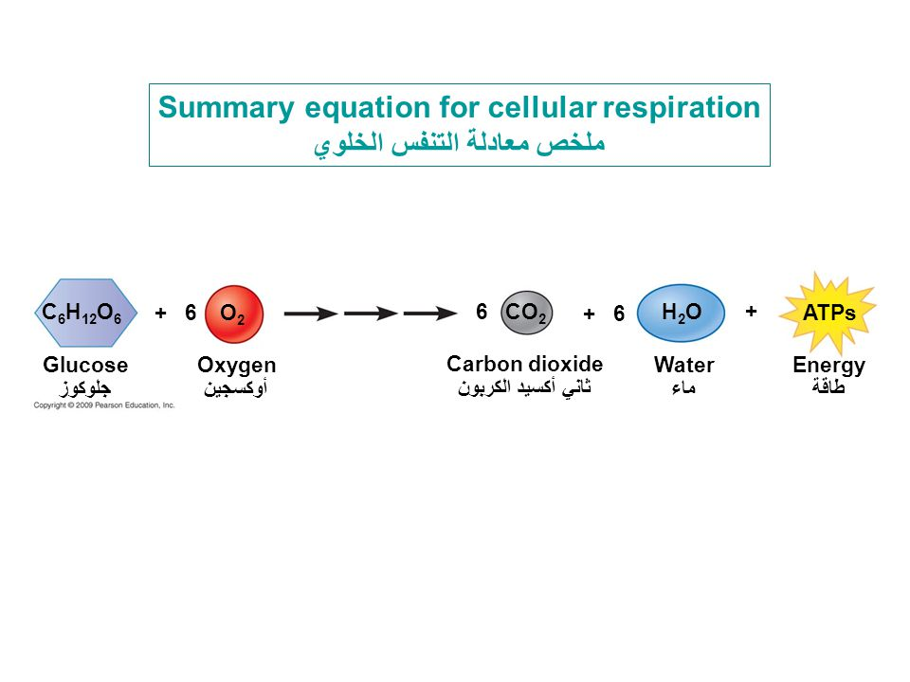

**يستخدم الكلوكوز الناتج في عملية البناء الضوئي في:**

* **مصدر أني للطاقة يستخدم في عملية التنفس.**
* **مادة خام للنمو واصلاح واستبدال الاجزاء المتضررة في النبات.**
* **انتاج الزيوت والدهون المخزنه على شكل طاقة في البذور.**
* **تخزين طاقة على شكل سكروز في الفواكة.**
* **انتاج طاقة مخزونة على شكل نشأ (في الاوراق, البذور, الجذور و الدرنات).**
* **تكوين السليلوز (المادة التركيبية الاساس في جدار الخلية).**
* **يتم تنظيم تفاعلات الايض في مسارات ايضية يتم من خلالها تحويل مركب كيميائي لاخر عبر سلسلة من الخطوات بمساعدة الانزيمات.**
* **تعمل الانزيمات كمحفزات تسمح بحدوث التفاعلات بشكل اسرع كذلك تنظم المسارات الايضية استجابة للتغيرات في بيئة الخلية او الاشارات من خلايا اخرى.**

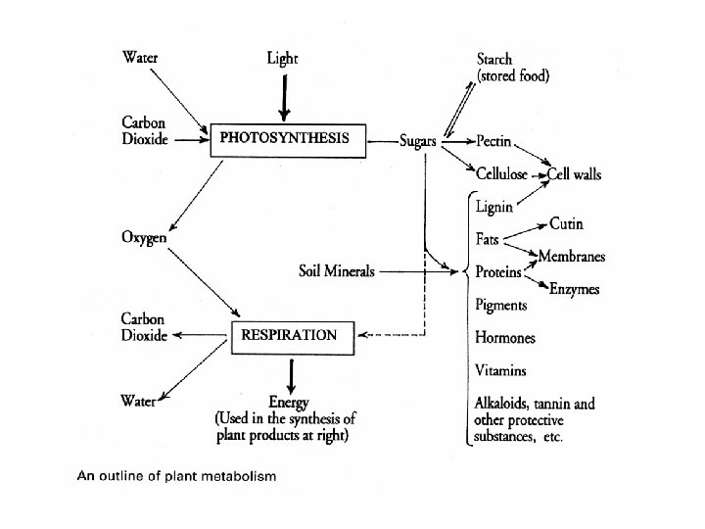**مخطط 1: ملخص نواتج عمليات الهدم والبناء في النبات.**

**جدول يبين الفروقات بين عمليتي البناء الضوئي والتنفس:**

|  |  |
| --- | --- |
| **التنفس** | **البناء الضوئي** |
| **يحدث في جميع الكائنات الحية** | **يحدث في النباتات والبكتريا الخضراء** |
| **يحدث في اي وقت** | **يحدث بوجود الضوء** |
| **يحدث في المايتوكوندريا بمعزل عن الضوء** | **يحدث في البلاستيدات الخضراء بالاعتماد على الضوء** |
| **انطلاق طاقة** | **تخزين طاقة** |
| **انطلاق ثاني اوكسيد الكاربون** | **امتصاص ثاني اوكسيد الكاربون** |
| **امتصاص الاوكسجين** | **انطلاق اوكسجين** |
| **جميع الخلايا الحية في النبات** | **الاجزاء المحتوية على الكلوروفيل** |
| **هدم الغذاء** | **بناء الغذاء** |
| **انخفاض في وزن النبات** | **زيادة في وزن النبات** |